Activité 1 — Première connexion à Mongo DB et test avec Compass
2)Installer et configurer mongoose.
>> npm install mongoose dotenv

3)Créer un fichier .env :
PORT=3000
MONGO_URI=mongodb://127.0.0.1:27017/smart_inventory_db
JWT_SECRET=secretkey
Resultat attendu:
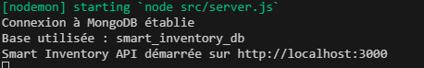
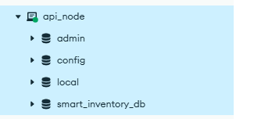

Activité 2 — Création et manipulation de modèles (Product / Order)
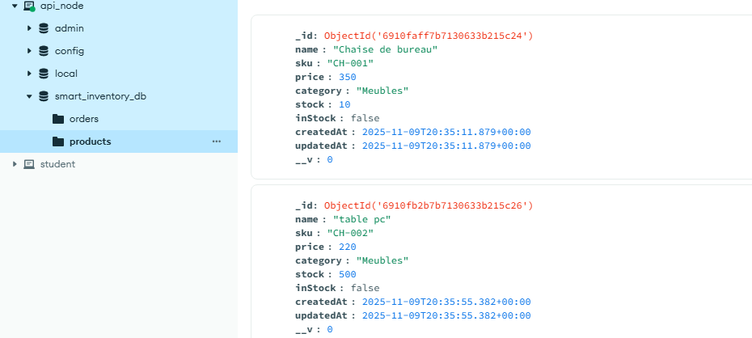

Activité 3 — Création du modèle User et hashage des mots de passe :
- Création utilisateur admin :

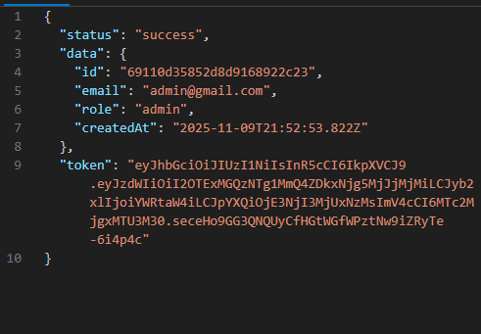
- Les mots de passe ne sont jamais stockés en clair :
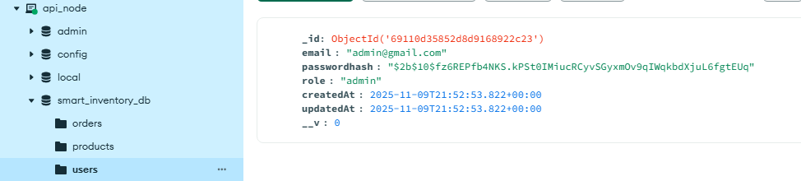

Activité 4 — Authentification JWT et middleware d’autorisation
- Accès d’un utilisateur :
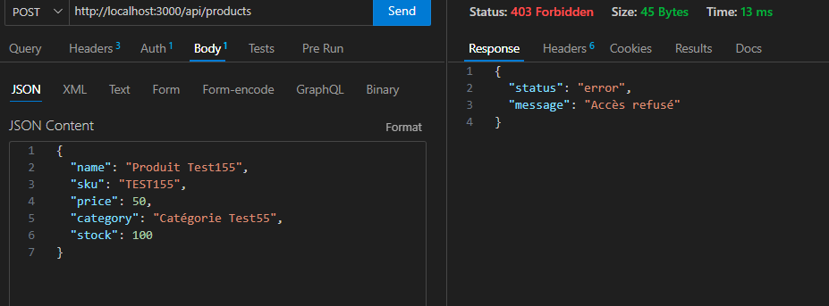
- Accès d’un admin :
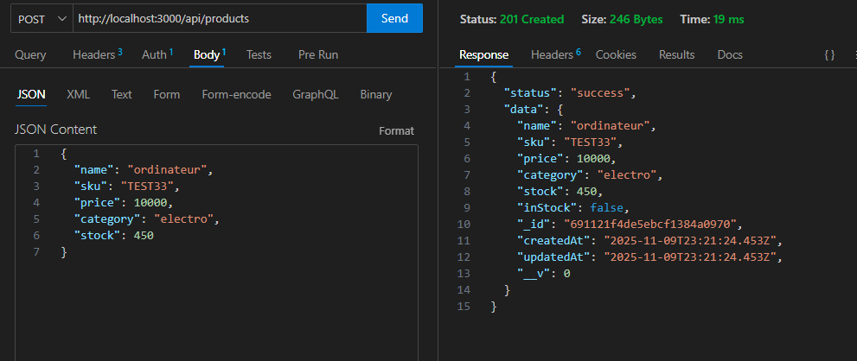

- Les non-authentifiés :

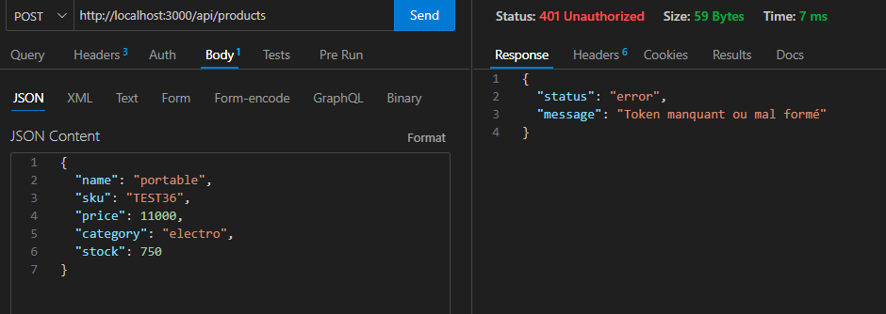

Activité 5 — Lier une commande à l’utilisateur connecté :
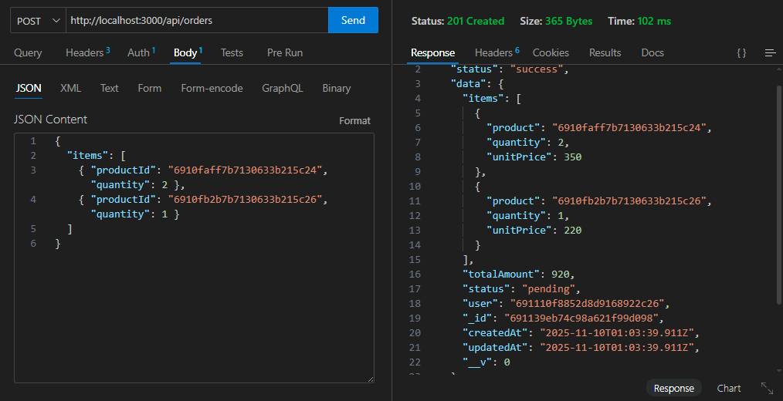
Activité 6 — Sécurisation avancée et tests de robustesse
- Test du Rate Limit :

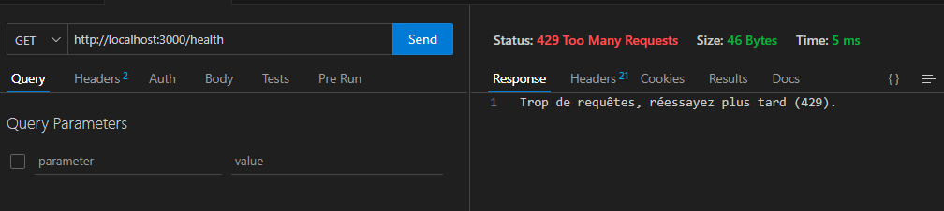

- Test de hash des mots de passe :
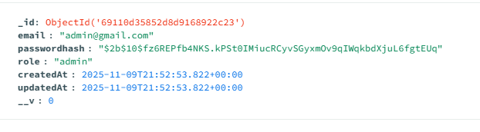
- Test du CORS :
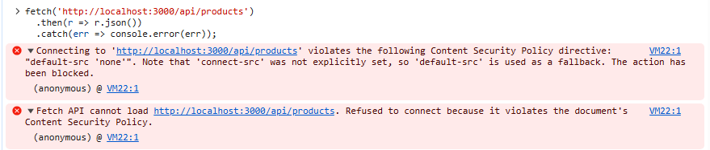
- Test des en-têtes HTTP (Helmet) :

Activité 7 — Rôles et autorisation personnalisée ( bonus )

